Пневмония белән авыручылар санының артуы иртә диагностикага бәйле

Татарстанда соңгы өч атна дәвамында пневмония белән хастаханәдән тыш авыручылар үсеше теркәлмәгән.

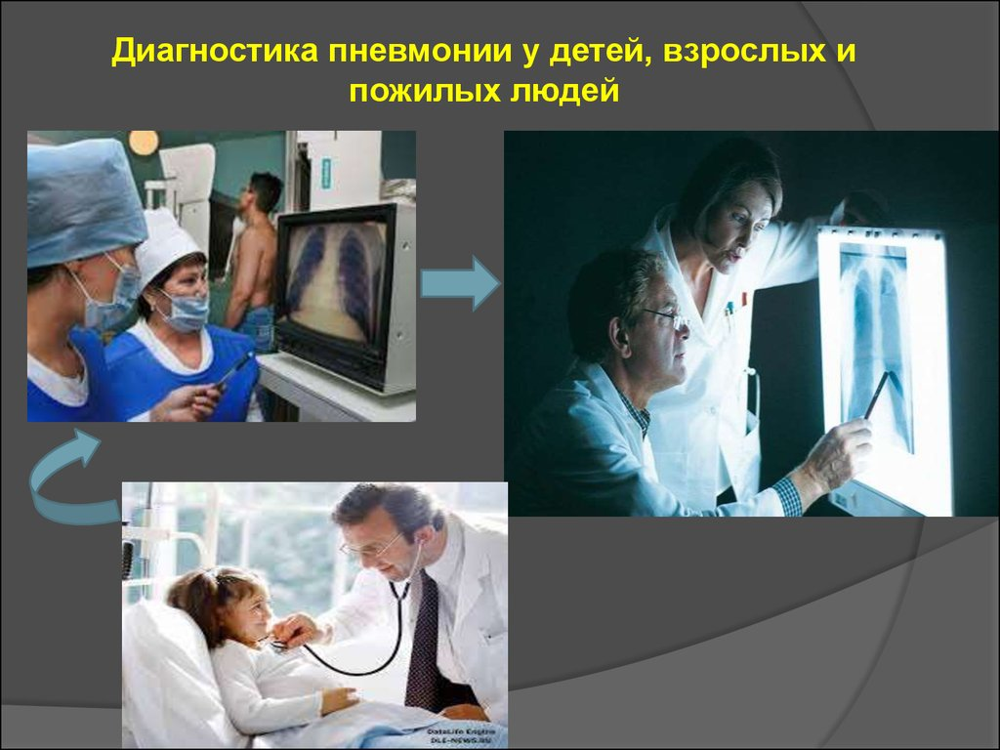

Татарстанда пневмония белән авыручылар саны компьютер томографиясе ярдәмендә башкарыла торган яхшы диагностика аркасында арта. Әмма 2020 ел күрсәткечләрен алдагылар белән чагыштыру дөрес түгел. Бу хакта «Татар-информ» мәгълүмат агентлыгында узган матбугат конференциясендә Роспотребнадзорның ТР буенча идарәсе җитәкчесе урынбасары Любовь Авдонина сөйләде.
«Бүгенге көндә пневмония белән авыру очракларын узган ел һәм хәтта күп еллык уртача күрсәткечләр белән чагыштыру дөрес түгел. Нигә? Чөнки быел диагностикага карашлар үзгәрде. Алар тамырдан үзгәрде. Әгәр элек пневмония рентгенологик яктан куелса, хәзер бездә бөтен пневмония КТ аша уза. Бу диагностиканың яңа формасы, һәм аңлашыла ки, монда без авыруларны иртә стадияләрдә ачыклау өлешендә акланган рәвештә артуны күрәбез», — диде спикер.
Авдонина, динамиканы 2020 ел атналарын чагыштырып карау яхшырак, дип искәртте.
«Бүгенге көндә пневмония белән хастаханәдән тыш дәваланудагы авырулар әлегә узган атна дәрәҗәсендә, ягъни без инде өченче атна әлеге авырулар санының тотрыклылануын күрәбез. Элеккечә үк, пневмония белән хастаханәдән тыш авыручылар санының гомуми структурасында 65 яшьтән өлкәнрәк кешеләр өлеше шул ук дәрәҗәдә», — дип сөйләде Авдонина.
Элегрәк «Татар-информ» Татарстанда коронавирус инфекциясенә шикләнеп үткәрелгән компьютер томографиясе ярдәмендә яман шешне ешрак ачыклый башлаганнарын хәбәр иткән иде.

15.07.2020 ел

